個案研討： 高雄輕軌又出事

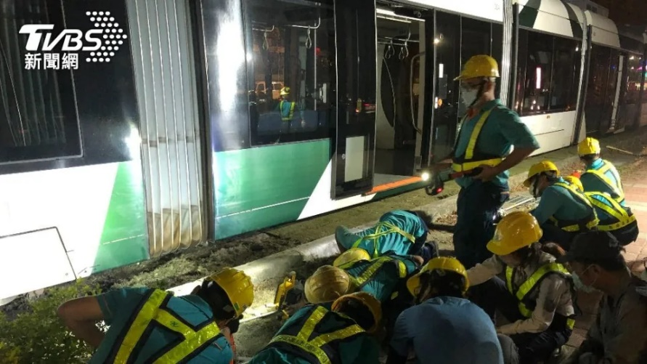

以下為一則新聞報導，請就此事件加以評論：
- 高雄輕軌再傳狀況！高雄捷運公司指出，今日下午輕軌列車自C33衛生局往C34五權國小站間，廠商在進行除草養護時，疑似草皮過高，導致列車將整片生草皮捲入車底事件，以致列車無法行駛，列車上有旅客50人，無人員受傷，清車後協助改搭其他運輸工具，並變更運轉模式，派員實施搶修。 (2022/12/13 TVBS 新聞網)

- 高雄輕軌又發生事故，但這次不是和其他車輛擦撞，而是跟草皮有關。今天下午就在列車行駛途中，軌道上的草皮突然捲入車底，整台列車動彈不得，還好車上的50名乘客沒有受傷。目前列車已經拖離，到隔天營運時間為止，部分路段將採單線雙向通車。
輕軌列車卡在鐵軌上動彈不得，大批工作人員圍在一旁，要想辦法讓列車脫困。
記者vs.捷運公司人員說，「（怎麼會行駛到一半脫軌？），沒有脫軌沒有脫軌，它只是不能動而已。」高雄捷運公共事務處長王柏雁說，「今天有廠商在進行草地的除草跟維護，可能有關係但因為早上的時候，這邊的行駛都是正常的路段，是不是跟這個草皮捲入車底有直接相關，可能要容我們再進一步了解。」 (2022/12/14 民視新聞網)
- 一輛計程車今天在南屏路口違規左轉時與輕軌列車碰撞，所幸車上旅客及計程車駕駛均無受傷。這也是高雄輕軌今年第14起碰撞事故。 (2022/12/11 雅虎即時新聞)

- 高雄輕軌連兩天發生擦撞事故，28日有單車騎士行經輕軌路段，竟無視交通號誌擅闖紅燈，撞到列車還肇事逃逸，事後遭警開罰；而29日下午，則有一名女遊客想一窺「龍貓隧道」美景，闖入美術館路段拍照，不慎與後方行駛來的列車發生輕微碰撞跌倒，所幸無受傷，其行為是否有違規，仍有待進一步調查。 (2022/12/29鏡新聞)

傳統觀點

- 高雄輕軌今年已經發生14次碰撞事故了，不守規矩的高雄人都出現在那裡嗎？

- 草皮長太高導致捲入車軌卡住，真是奇聞！

人性化設計觀點

一年不到，高雄輕軌發生了這麼多碰撞事故，請不要怪罪都是高雄人不守規矩，因為不可能不守規矩的人都集中在輕軌的沿線上，是不是該檢討一下系統的設計，這麼事故頻發，正表示輕軌系統還有改善的空間。

就以草皮長太高捲入車軌導致列車無法行駛，不是強調沒有脫軌就好，而是根本不該有這樣的情況出現！軌道旁的草會長高是必然的，為什麼設計時沒有事先做好防範工作？安排定時割草也不是解決問題的辦法，因為時節不同，草長的速度也不一樣，該種什麼草或該不該重草應該加以重新檢討。

為什麼老是發生人、車搶道與輕軌車廂發生碰撞？怪罪不守規矩開罰單能夠解決問題嗎？顯然沒有！輕軌和周邊的交通系統之間的關係必有可以改善之處，看來一定是忽略了人性，才會出現這種現象，有必要請專家對整個系統重新檢視，問題才能澈底解決。

同學們，你自己有過親身體驗或聽說過什麼案例嗎？請提出分享討論。

